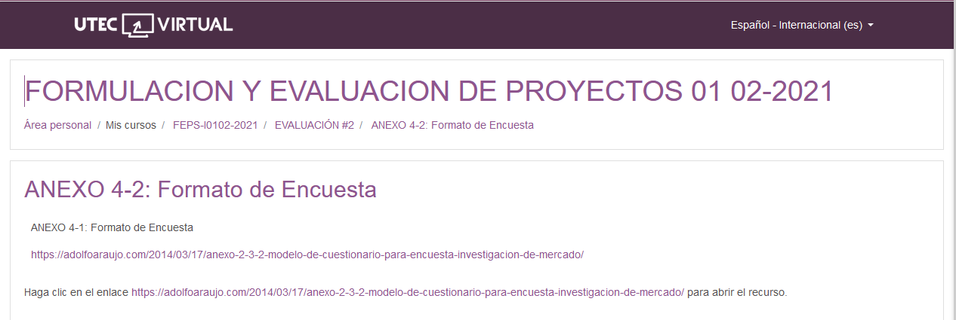

[Emprender con Tecnologías de Información](https://adolfoaraujo.com/)

Emprendimiento, Administración de Proyectos y Tecnologías de Información y Comunicación. Por: Adolfo J. Araujo J.



* [Acerca de Adolfo Araujo](https://adolfoaraujo.com/acerca-de-mi/)
* [Mercadeo online](https://adolfoaraujo.com/mercadeo-por-internet/)
* [¿Eres Emprendedor?](https://adolfoaraujo.com/quieres-ser-emprendedor/)
* [Introducción a Lean Startup](https://adolfoaraujo.com/2016/12/08/introduccion-a-lean-startup/)
* [Twitter](http://twitter.com/ajaraujo)

• [Facebook](https://www.facebook.com/AdolfoJAraujoJ)

• [LinkedIn](https://www.linkedin.com/in/ajaraujo/)

• [Instagram](https://www.instagram.com/adolfojaraujo/)

• [Youtube](https://www.youtube.com/channel/UCBMifDjgEpGhRLMGUmqXpMQ)

**ANEXO: Ejemplo de Cuestionario para Encuesta (Investigación de Mercado)**

Publicado por[ajaraujo](https://adolfoaraujo.com/author/adolfoaraujo/)[marzo 17, 2014](https://adolfoaraujo.com/2014/03/17/anexo-2-3-2-modelo-de-cuestionario-para-encuesta-investigacion-de-mercado/)Publicado en [03- Mercadeo y ventas](https://adolfoaraujo.com/category/03-mercadeo-y-ventas/)

Etiquetas:[cuestionario](https://adolfoaraujo.com/tag/cuestionario/), [encuesta](https://adolfoaraujo.com/tag/encuesta/), [Modelo de Encuesta](https://adolfoaraujo.com/tag/modelo-de-encuesta/)

|  |  |
| --- | --- |
|  | ANEXO 2.3.1: Cuestionario #PNT  **Ejemplo de** [**Encuesta**](https://adolfoaraujo.com/#Encuesta:)**:**  **FORMULARIO DE ENCUESTA.**  ENCUESTA DIRIGIDA A CONSUMIDORES DEL (PRODUCTO sin especifícar  marcas)  **Objetivo**: Recolectar información sobre los gustos y preferencias  de los consumidores de (producto).  **Indicaciones**: Con el fin de conocer las oportunidades de mercado  para la venta del (producto)  solicitamos su colaboración para  el llenado de la siguiente encuesta marcando con una “X” la  respuesta de su elección, en preguntas con respuestas de  múltiples opciones pueden ser marcadas más de una opción.  De antemano muchas gracias por su ayuda.  **Datos Generales**  Género: Femenino _________ Masculino______  Edad: 18-29 años_____ 30-45 años _____ Más de 45 años ____  Lugar de residencia: ______________________  Otros datos relevantes del cliente potencial  (demográficos, geográficos, psicográficos o conductuales)  **Cuestionario**  1. ¿Consume usted (producto) con regularidad?   Sí _____ (pase a la pregunta 3)  No______ (pase a la pregunta 2)  2. ¿Cuáles son los motivos por los cuales Ud. no consume (producto)?  (se finaliza la encuesta)______________________________  3. ¿Con qué frecuencia consume usted (producto)?  Diariamente ____ Semanalmente ____ Quincenalmente ____  Mensualmente ____ Ocasiones especiales (especifique)  ______________________________  4. ¿Cuál es la cantidad aproximada de (producto) que usted adquiere  por cada compra?  Dos o menos___ Entre dos y cuatro___ Más de cuatro___  Otras (especifique) _______________________  5. ¿De las siguientes características cual es la de su preferencia  en una paleta congelada?  Característica 1:___ Característica 2: ___  Característica 3:___ Característica 4: ___  Otras _________________________________  6. ¿De los siguientes tipos de (producto) ¿cuál es el de su mayor  agrado?  Opción 1: ___ Opción 2:___ Opción 3: ___ Opción 4:___  Otros (especifique) _______________________  7. ¿Qué nuevos tipos de (producto) le gustaría?  _______________________________  8. ¿Cómo prefiere los (producto)?  Preferencia 1:____ Preferencia 2:____ Preferencia 3:____  9. ¿En qué presentación prefiere adquirir el (producto)?  Presentación 1:____ Presentación 2:____  Presentación 3:____ Presentación 4:____  Otros (especifique) ______________________  10.  Otra pregunta con respecto al producto  11.  Al momento de adquirir el producto ¿Cuál de las siguientes  características influye más en su compra?  Característica 1:___ Característica 2:____  Característica 3:___ Característica 4:____  Otras ___________________________  12.  De las siguientes marcas de (producto) ¿cuál es la que usted  prefiere?  Marca 1: ____ Marca 2: ____ Marca 3: ____  Otra (especifique) ________________________  13.  Los (producto) que actualmente consume ¿han llenado sus  expectativas?  Sí____    No____  ¿Por qué?_____________________________  14.  De los siguientes rangos  ¿entre cuál se encuentra el precio  de  (producto)  que usted consume?  Hasta $0.25 ____ $0.26 a $0.35 ____  $0.36 a $0.45 ____ $0.50 ó más ____  15.  ¿Está satisfecho(a) con el precio que paga por el consumo  del (producto)?  Sí _____ No _____  ¿por qué?   _____________________________  **16.  Si saliera al mercado una nueva opción de (producto) a menor**  **precio y  mejor calidad que las que consume actualmente**  **¿Compraría el producto?**  Sí _______ No_______ (Pase a la pregunta 17)  17.  ¿Cuánto estaría dispuesto(a) a pagar por un (producto)?  Hasta $0.25____ $0.26-$0.45_____ $0.46 ó más ____  18.  ¿En qué lugar suele comprar las (producto)?  Lugar 1: ____ Lugar 2: ____ Lugar 3: ____  Lugar 4: ____ Lugar 5: ____  Otros (especifique) _______________________  19.  ¿Por qué razón realiza la compra en ese lugar?  Accesibilidad ____ Comodidad _____ Seguridad _____  Otros (especifique) _______________________  20.  ¿Qué tan accesibles son los puntos de venta?  Muy accesible ____ Poco accesible ____  Accesible ____ Nada accesible ____  21.  ¿Ha visto o escuchado anuncios publicitarios sobre  (producto)?  Sí_______ No_______ (pase a la pregunta 22)  22.  ¿De qué marcas de (producto) era el anuncio?  _________________________  23.  ¿Cuál es el medio de comunicación por el que usted se entera  de la venta de (producto)?  Periódicos ____ Internet ____ Televisión ____  Radio ____ Ninguno ____  Otros (especifique) ______________________  24.  ¿Cuáles  promociones considera atractivas en  las (producto)?  Descuento por introducción ______ Demostraciones gratuitas _____  2x1 _____  Otros (especifique) _______________________  25.  Otras preguntas importantes  Datos de control (Sólo para encuestadores)  Nombre de encuestador:  Lugar:  Hora:  Fecha:  Observaciones:  ___________________________________________ |

<https://adolfoaraujo.com/2014/03/17/anexo-2-3-2-modelo-de-cuestionario-para-encuesta-investigacion-de-mercado/>